Annexe n° 4
Maître Arnaud Schlögel (notre 3ème avocat)
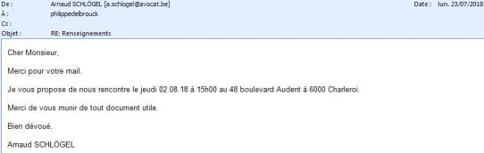
Notre premier entretien (et le dernier !) avait lieu le jeudi 2 août 2018.

Le 2 août 2018, suite à notre entretien en son bureau, nous lui communiquions les conclusions de Me Lejeune.
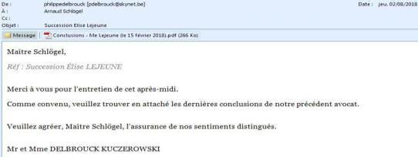

Le 5 août 2018, nous lui envoyions (en attaché) la preuve de deux écritures contradictoires émanant des conclusions de Me Gobert avocat du frère.
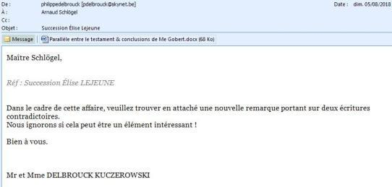

Le 6 août 2018, Me Schlögel envoyait ce courrier à l’avocat du frère.
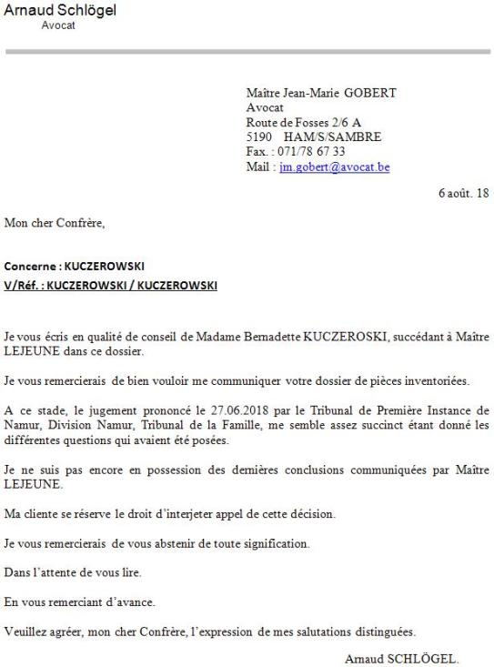

Toujours ce 6 août 2018, Me Schlögel envoyait ce courrier à Me Lejeune (notre précédent avocat).
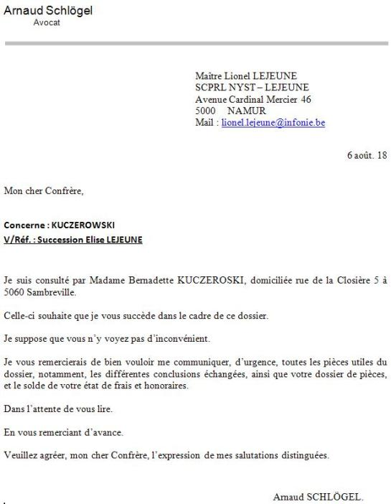

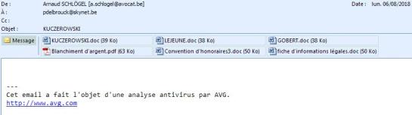

Le 7 août 2018, mail envoyé à Me Schlögel avec, en attaché, la convention signée.
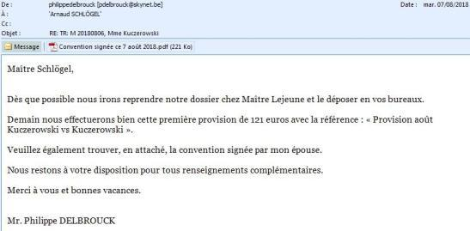

Le 7 août 2018, il recevait les informations concernant la réunion du 31 août 2018 chez le Notaire Judiciaire.
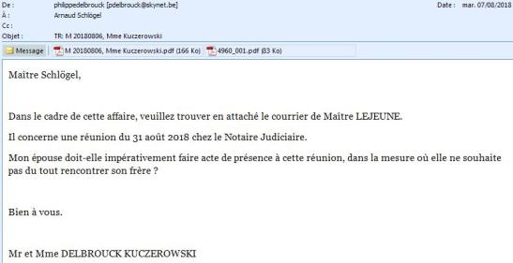

Encore ce 7 août 2018, Me Schlögel nous signale qu’il va écrire au Notaire Judiciaire pour reporter la réunion.
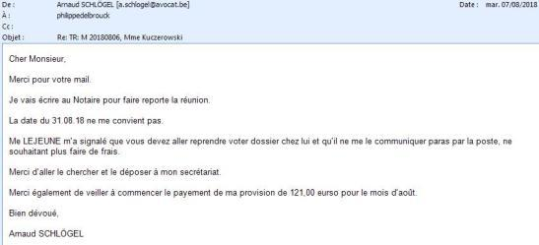

Le 12 août 2018, Me Schlögel recevait 2 mails, avec à chaque fois en attaché, mes remarques concernant l’avance d’hoirie et la déclaration de succession de Élise Lejeune émise par le notaire du frère.
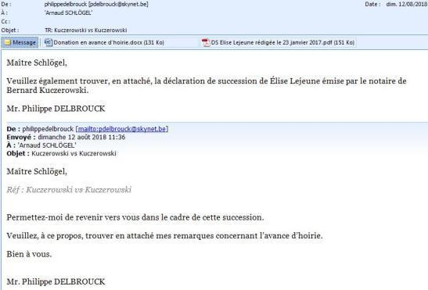

Le 13 août 2018, Me Schlögel adresse ce courrier au Notaire Judiciaire.
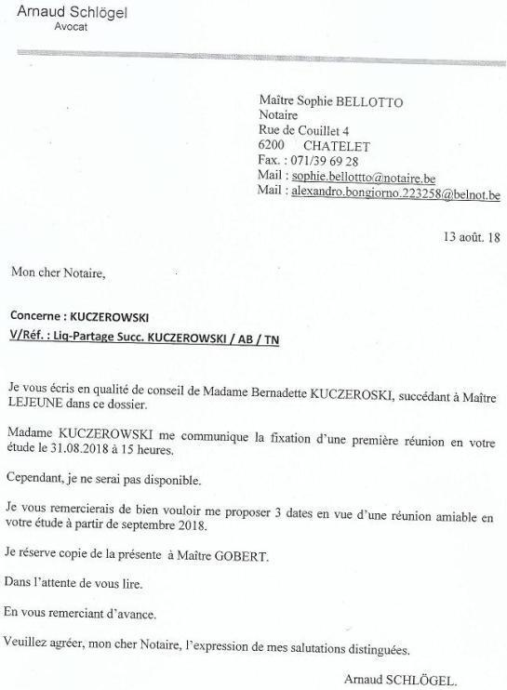

Le 13 août 2018, Me Schlögel adressait également un courrier à Me Gobert.
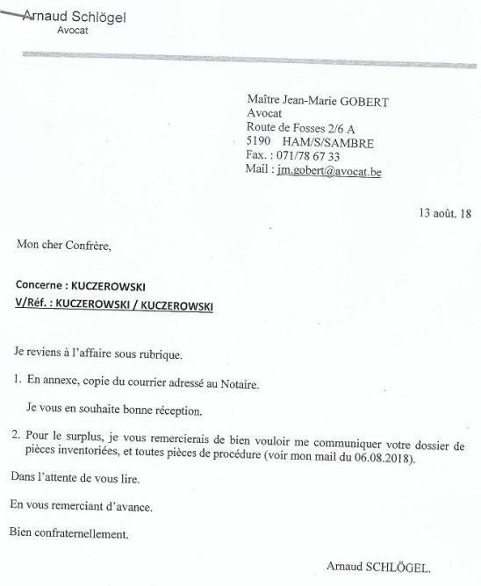

ET DEPUIS CE 13 AOÛT (soit 11 jours après le début de notre collaboration), PLUS TRACE DE VIE DE MAÎTRE SCHLÖGEL !
Ni la Notaire judiciaire BELLOTTO, ni Maître BONGIORNO (gestionnaire de notre dossier chez ce Notaire), ni nous n’avons reçu le moindre courrier, excepté à la fin de sa « mission » (le 5 novembre 2018) !
Voyez, en page 23, ce que dit encore Me Bongiorno (mail du 1er février 2019) !
Le 22 août 2018, Me Schlögel recevait ce mail :
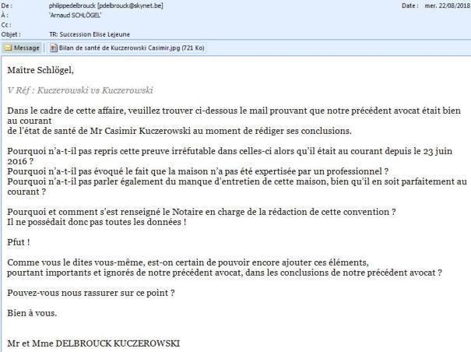

Le 24 août 2018, Me Schlögel recevait, en attaché, mes conclusions relatives à la convention de jouissance.
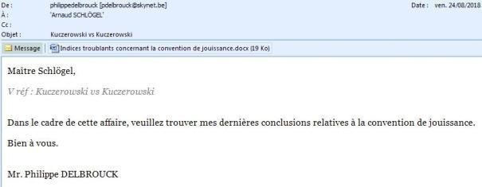

Lettre de Sophie Bellotto (Notaire Judiciaire) du 28 août 2018.
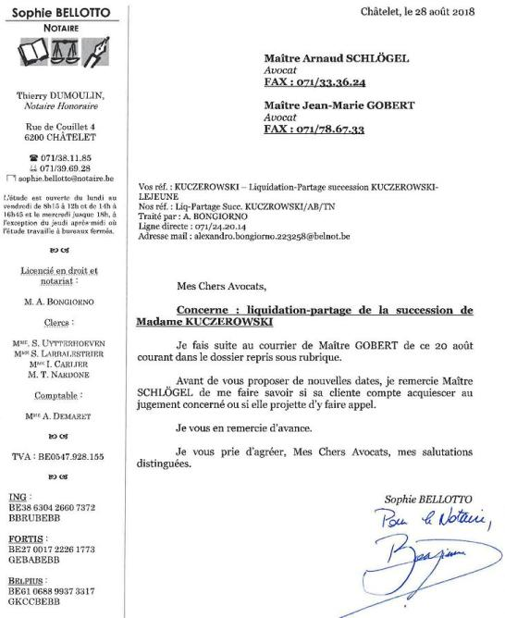

Le 28 août 2018, Me Schlögel recevait ce mail :
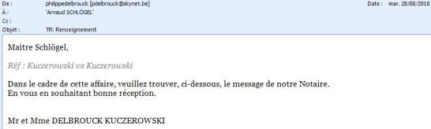

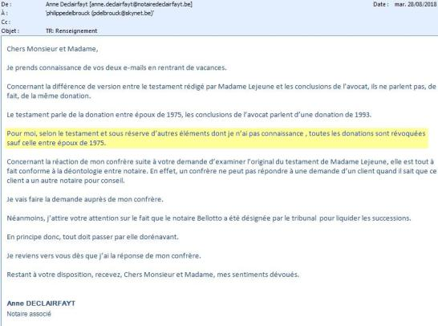

Le 20 septembre 2018, je me permettais d’envoyer ce mail avec un simple point d’interrogation, dans la mesure où nous n’avons plus de nouvelles depuis 1 mois et demi ?

Le 24 septembre 2018, nous lui demandions un entretien afin de préparer au mieux notre entretien avec la Notaire Judiciaire.
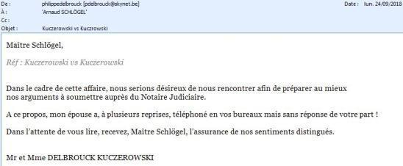

Le 25 septembre 2018, petite allusion de la convention d’honoraires.
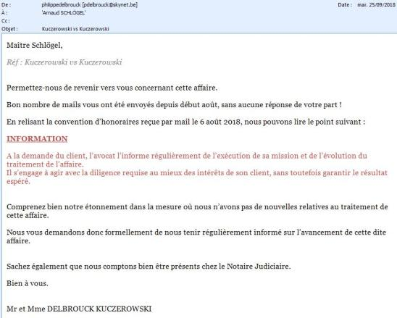

Le 26 septembre 2018, j’envoyais encore ce mail (nous ne contestons aucunement le testament…sur la forme bien évidemment).
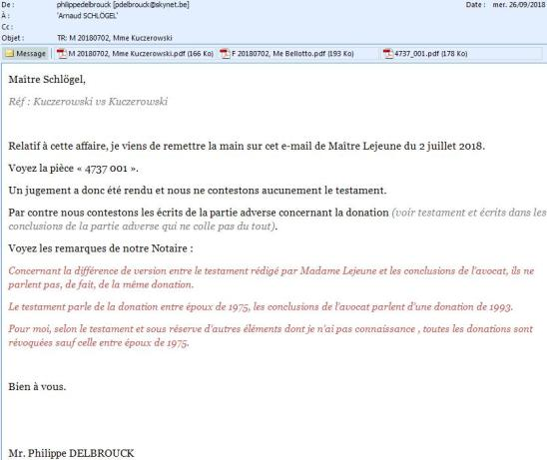

Le 26 septembre 2018, mail adressé au Notaire Judiciaire.
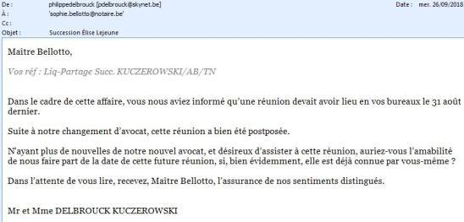

Le 27 septembre 2018, première mise en garde à Me Schlögel.
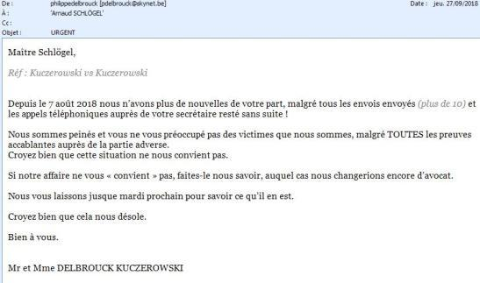

Le 1er octobre 2018, nous signifions à Me Schlögel nos différents envois au Notaire Judiciaire (voir en attaché), n’ayant plus de nouvelles de sa part !
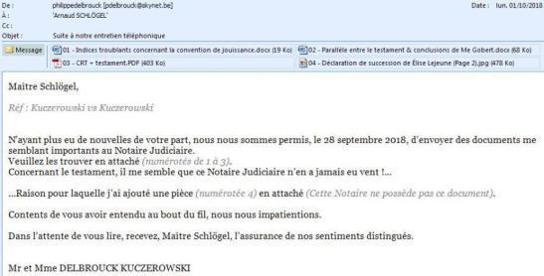

Le 3 octobre 2018, nous prévenions Me Schlögel que Me Alexandro Bongiorno attendait sa réponse d’un courrier envoyé le 28 août 2018 !
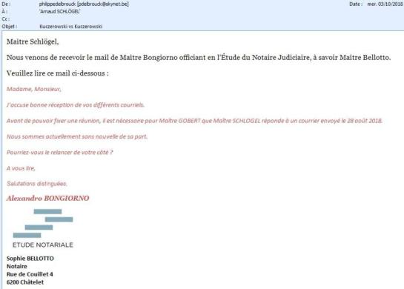

Voici le message de Me Alexandro Bongiorno du 3 octobre 2018 :
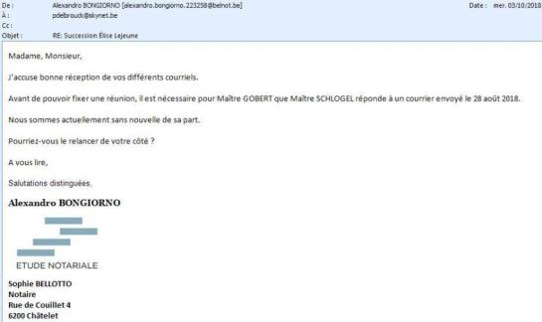

Le 14 octobre 2018, et outré de la façon dont Me Schlögel se consacre à notre affaire, recevait ce mail :
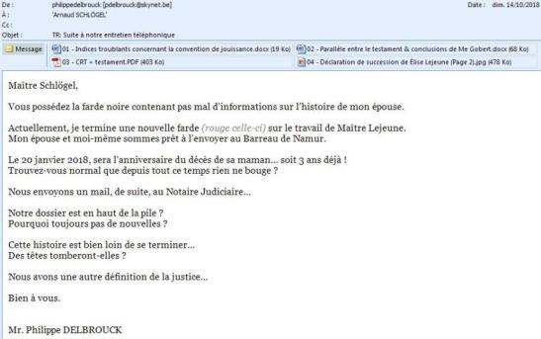

A partir de ce 20 octobre 2018, nous avons pris la résolution d’envoyer différents mails au Notaire Judiciaire et avions l’impression de faire le travail de Me Schlögel ne donnant plus signe de vie !
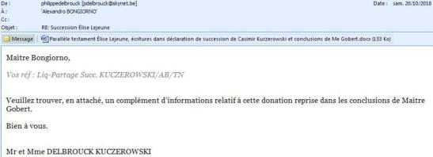

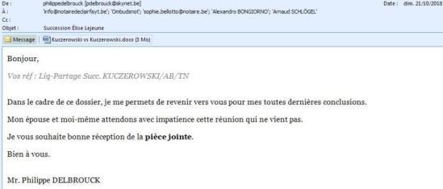
Le 21 octobre 2018 ils recevaient ceci (voir les pièces jointes) :

Le 22 octobre 2018…
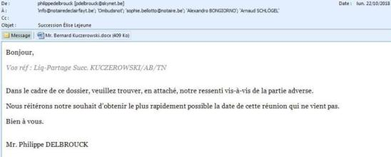

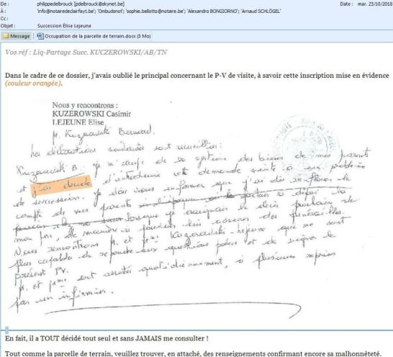
Le 23 octobre 2018…

Le 25 octobre 2018…
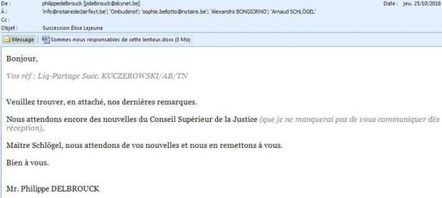

Le 26 octobre 2018, Me Alexandro Bongiorno apprend que je viens de poser un ultimatum à Me Schlögel pour non respect de SA convention d’honoraires !
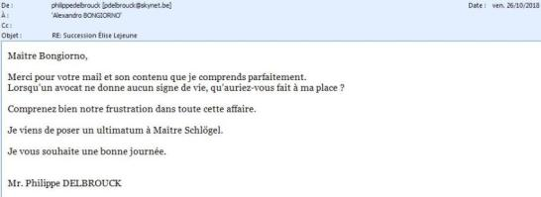

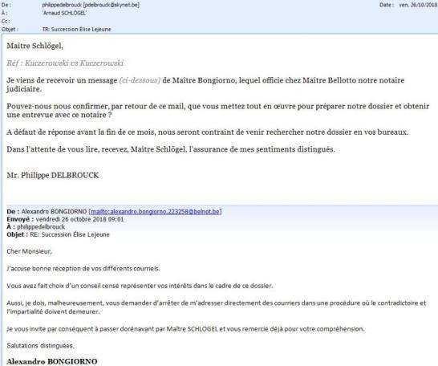

Le 27 octobre 2018, ils ne peuvent plus nier les faits que nous rapportons à l’encontre de la partie adverse !
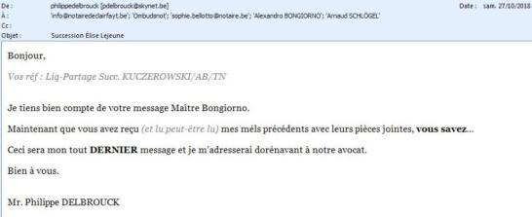

Le 27 octobre 2018, nous cessons notre collaboration avec Me Schlögel.
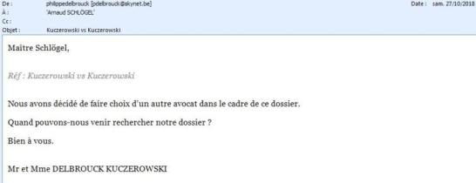

Lettre du 5 novembre 2018 de Me Schlögel :
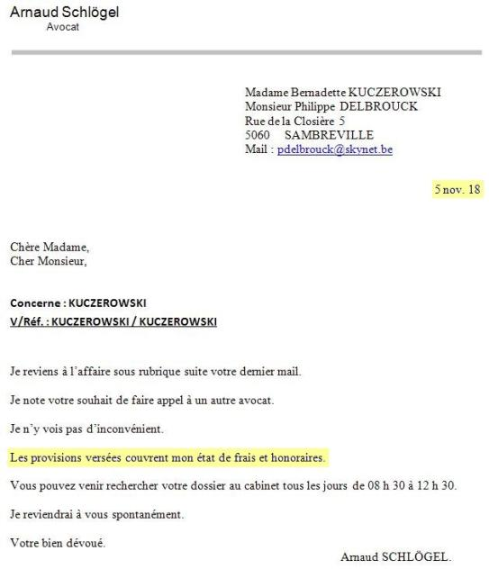

Le 4 janvier 2019 j’envoyais encore ce mail :
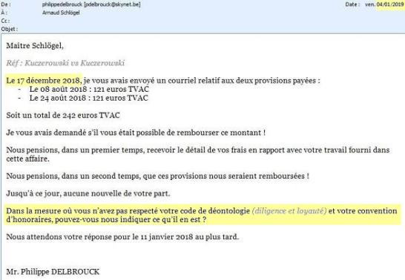

Le 31 janvier 2019, Me Schlögel nous envoyait le détail du solde restant dû :
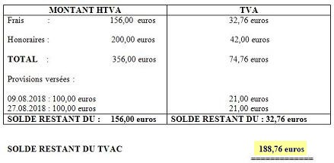

Et, bien entendu NOUS AVIONS CONTESTÉ FERMEMENT (à l’époque où nous ignorions encore qu’il avait laissé tomber ce solde restant dû suite à nos différents mails envoyés au Tribunal) !

Le 25 juin 2019, nous recevions par mail cette lettre de Me Schlögel adressée au Bâtonnier de Charleroi.
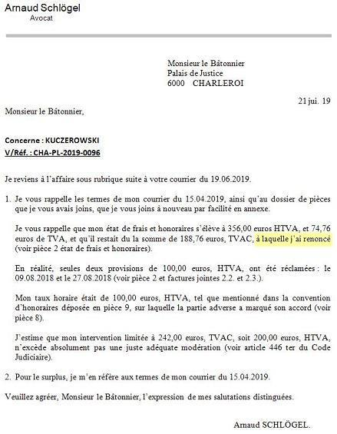

Nous apprenions, avec étonnement, qu’il avait renoncé au solde restant dû !
A ce propos, et à l’époque, nous n’avons JAMAIS reçu un quelconque courrier de sa part, attestant cette renonciation ? (Voyez encore ce qu’il nous envoyait le 31 janvier 2019… voir ci-dessus) !
POURQUOI cette renonciation, qu’avait-il à se reprocher ? Se sentait-il acculé ?
Sa convention, page 3 :

Sa convention page 4 :
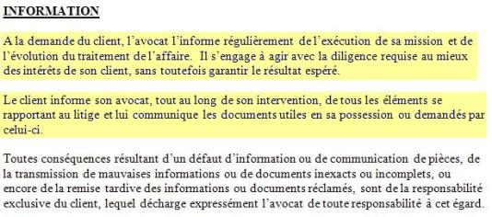

Et le mail du 1er février 2019 de Me Bongiorno officiant chez la Notaire Judiciaire :
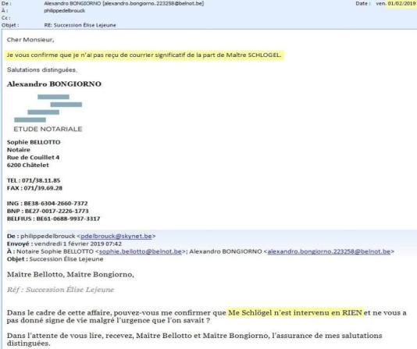

MAIS ÉGALEMENT, IL SAVAIT CECI TOUT COMME ME LEJEUNE
(son prédécesseur)

Ils savaient que mon épouse n’avait JAMAIS reçu le moindre pli judiciaire sur TOUTE la procédure en désignation d’un administrateur provisoire.
La Justice de Paix ment sur l’avis du registre et elle me refuse cette copie ! (Documents à l’appui, je peux aisément prouver mes dires).
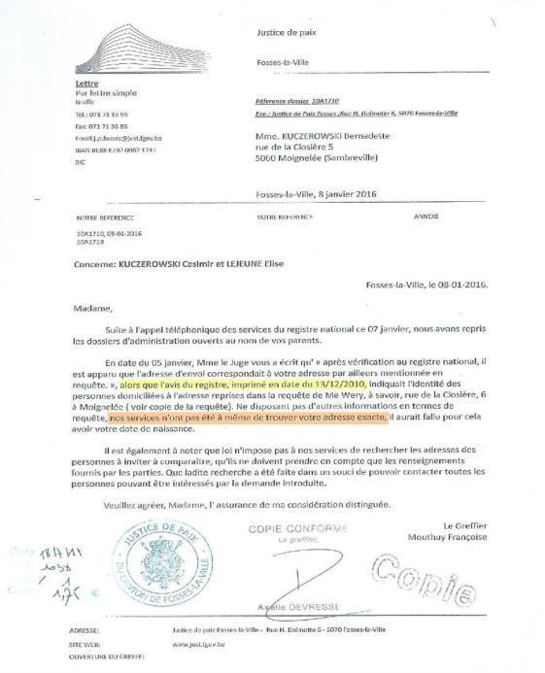

POURQUOI, et en toute connaissance de cause, s’est-elle permise de reprendre son nom sur DEUX ordonnances et d’y mentionner qu’elle faisait défaut bien qu’invitée ???
Et de surcroît à son insu !
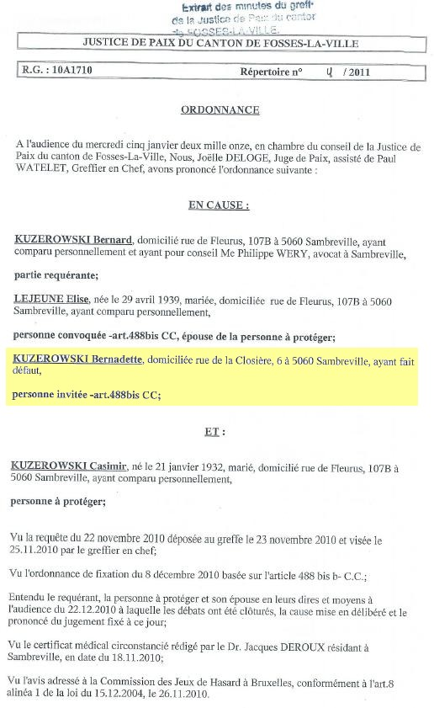

Certaines personnes ont usé (directement ou indirectement) des écrits de ces deux ordonnances et ont porté atteinte à l’honneur de mon épouse !
- La Justice de Paix !
- Le frère
- Me Gobert (avocat du frère)

VOYEZ MAINTENANT LE COURRIER DU TRIBUNAL DE PREMIERE INSTANCE :

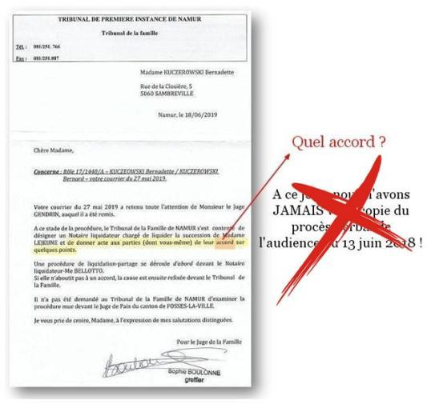

Me Schlögel, qui succédait bien à Me Lejeune, savait pour les écritures mensongères de la Justice de Paix et pour l’accord sur quelques points et n’est intervenu en rien du jugement du 27 juin 2018, alors qu’il possédait notre dossier et les divers documents probants envoyé par mail !

Maître LEJEUNE (son prédécesseur) nous a bien fait comprendre qu’il lui avait envoyé un document confidentiel !
Qu’en penser au vu du travail effectué par Me Schlögel par la suite ?

Maître LEJEUNE ne se serait-il pas « arrangé » avec Me GOBERT (avocat de la partie adverse) sur certains accords ?

Voyez ci-dessous ce qu’affirme Maître Bossard…

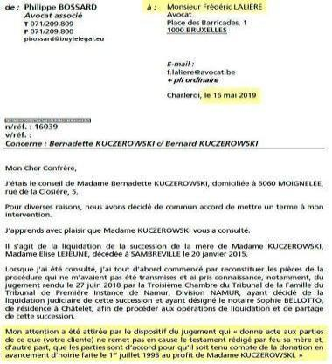

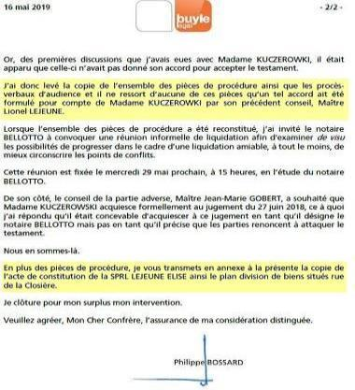

Vous comprendrez que la relation de confiance entre Me Lejeune, Me Schlögel, cette Justice de Paix avec nous-mêmes est totalement rompue, et ce n’est pas normal !

Se rendent-ils au moins compte des conséquences de tels écrits ?

Et je ne vous expose même pas nos impressions concernant cette fameuse convention de jouissance !

Et ce n’est CERTAINEMENT pas à mon épouse d’en payer le prix fort…

Mr. Philippe DELBROUCK

